Søknad for å bruke kommunal grunn

2022 er Frivillighetens år, og vi i Norges Frivilligsentraler har i den forbindelse et prosjekt/arrangement som heter «Sykkelturen 2022».
Sykkelturen går fra Nordkapp til Arendalsuka og er det største nasjonale signalarrangementet under Frivillighetens år. Her skal vi sammen sykle for å skape gode og inkluderende lokalsamfunn, løfte frivilligheten på tvers av fylker og kommuner i hele Norge.
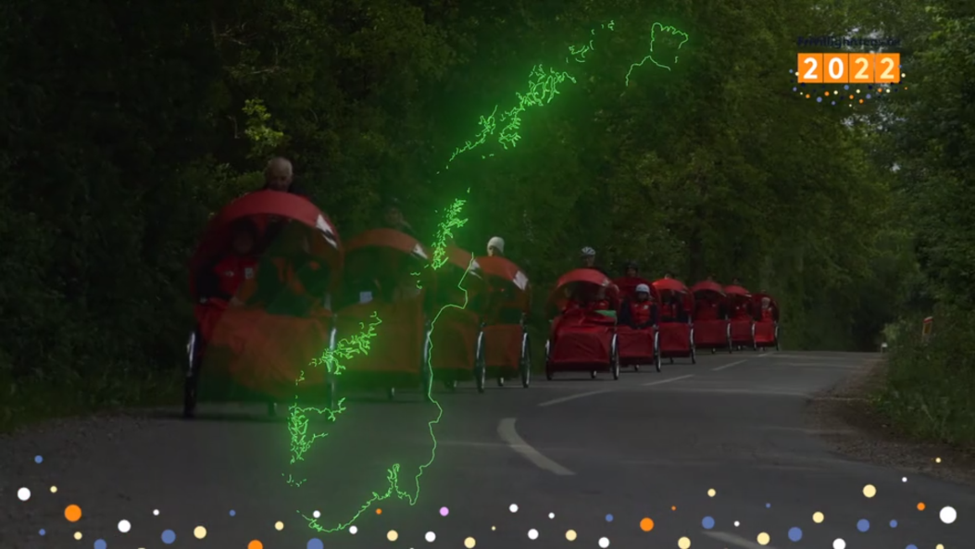
Norges Frivilligsentraler inviterer hele landet til å bli med på sykkeltur gjennom Norge, fra 21. mai til 15(16). august 2022. På hjul fra Nordkapp til Arendalsuka.

I forbindelse med sykkelturen vil vi lage arrangementer både langs ruta og i tilslutning til ruta. Arrangementer langs ruta vil normalt være på veivesenets grunn.
Men det vil også bli avholdt arrangementer på kommunal grunn i din kommune.
Herved søkes det om å kunne arrangere disse arrangementene på din kommunes grunn. Vedlagt er detaljert beskrivelse.

Tid | Sted | Kort Bekrivelse
Hovedmålet med sykkelturen er å sette lys på merverdien av å føle seg til nytte i samfunnet, og oppleve gode relasjoner i hverdagen.
Det er 6 sykler som skal brukes på hele turen, fra Nordkapp til arendalsuka. De er av typen Triobike Taxi Rickshaw, disse bemannes av seniorer, enten som deltager eller pilot med passasjer. Forventet hastighet er 7 km/timen. Tanken er å hente ut både barn, unge og eldre mennesker som av ulike grunner ellers ikke får muligheten til å være i aktivitet, ut med på tur.
Hvert fylke har fått tildelt 1 uke :
Fylke | Fra | Til
Troms og Finnmark | 21.05.2022 | 27.05.2022
Nordland | 29.05.2022 | 04.06.2022
Trøndelag | 06.06.2022 | 12.06.2022
Møre og Romsdal | 14.06.2022 | 20.06.2022
Vestland | 22.06.2022 | 28.06.2022
Rogaland | 30.06.2022 | 06.07.2022
Innlandet | 08.07.2022 | 14.07.2022
Viken | 16.07.2022 | 29.07.2022
Oslo | 22.07.2022 | 25.07.2022
Vestfold og Telemark | 31.07.2022 | 06.08.2022
Agder | 08.08.2022 | 15.08.2022
Mer info på https://sykkelturen2022.no og https://sykkelturen2022.no/admin
Arbeidsgruppene i de ulike fylkene har det overordnete ansvaret for planlegging og gjennomføre sykkelturen lokalt, for å sikre trygg gjennomføring og måloppnåelse lokalt av sykkelturen i fylket. Rutene planlegges altså lokalt innad i fylkene.

For å se sykkelrutene må du starte https://sykkelturen2022.no/admin
Eksempelet Vestland begynner med etappe 33 fra Trivselskogen i Gloppen kommune til Refviksanden i Kinn kommune
Den består av 5 deletapper.
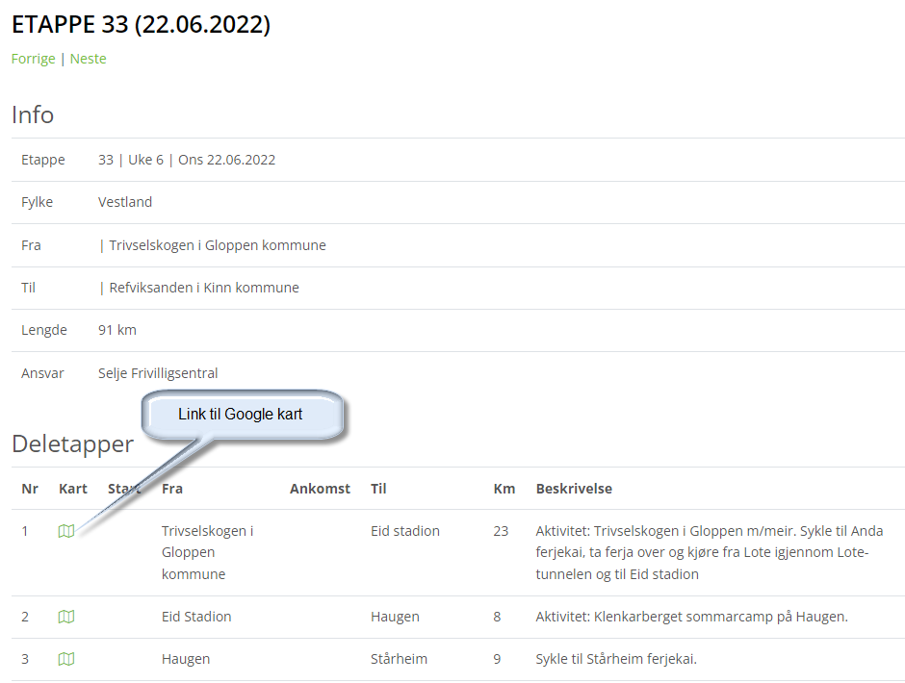

Ved å trykke på kart symbolet, kommer detaljert løype opp i Google Maps

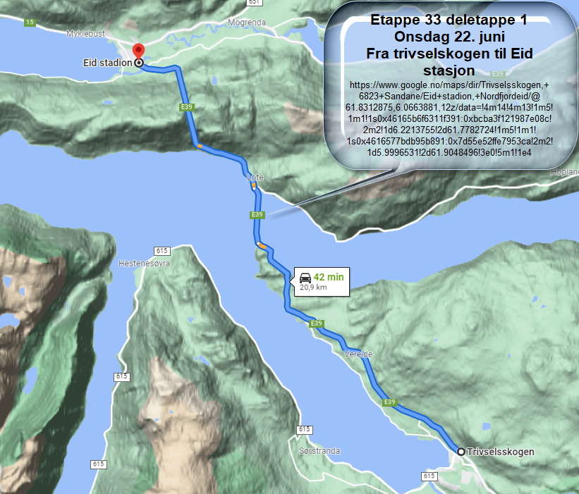
Arbeidsgruppene i de ulike fylkene har det overordnete ansvaret for planlegging og gjennomføre sykkelturen lokalt, for å sikre trygg gjennomføring og måloppnåelse lokalt av sykkelturen i fylket. Rutene planlegges altså lokalt innad i fylkene.

I tillegg til de 6 Ritchaw syklene håper vi at det blir et følge av andre syklister som vil være med på 1 eller flere etapper.

På de forskjellige arrangementene vil det komme mange lokale mennesker, både unge, voksne og eldre. Stedene bør være tilrettelagt for personer med begrenset bevegelighet.

Vedlegg:
Detaljert arrangement beskrivelser.

